

BENEMéRITA UNIVERSIDAD AUTONÓMA DE PUEBLA

INSTITUTO DE CIENCIAS DE GOBIERNO Y

DESARROLLO ESTRATÉGICO

Materia
TALLER DE MANEJO DE OPORTUNIDAD
Y CRISIS POLÍTICA

Actividad

CRONOLOGÍA DE CRISIS:

CAMPAÑA DE ENRIQUE PEÑA NIETO 2012

Alumnas

ITZEL GUADALUPE VELÁZQUEZ LARA

LORELLA BELLIA CALDERÓN

LUIS ENRIQUE SÁNCHEZ DÍAZ
Profesor
DR. OCTAVIO ISLAS

Mayo de 2014

Cronología de crisis: Campaña de Enrique Peña Nieto 2012
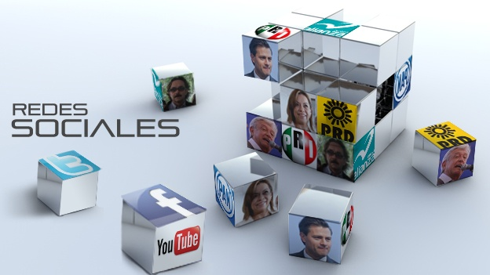

El 2012 fue año de elecciones presidenciales en México. Dicha elección fue controversial debido a que durante la campaña de los diferentes candidatos se suscitaron momentos críticos que hicieron que la campaña no sólo fuera de propaganda e información para el elector, sino que se trató de toda una lucha mediática y de redes sociales. Estas campañas mostraron el cambio que ha tenido la lucha por el poder y la manipulación de los medios, así como el aprovechamiento de los distintos momentos críticos para poder sacar ventaja o desventaja comparativa en relación con los distintos candidatos.

El objetivo de este trabajo es realizar el análisis cronológico de los momentos de crisis que se presentaron durante la campaña del candidato Enrique Peña Nieto anterior gobernador del Estado de México y candidato único por su partido

Este trabajo estará conformado en tres partes de análisis; la primera será sobre los momentos de crisis previos a la campaña electoral del 2012 y los cuales son pertinentes mencionar, ya que fueron puntos que sumaron o restaron la actividad y/o el conocimiento del candidato de forma mediática o en redes sociales. La segunda parte estará constituida por los momentos de crisis durante la campaña presidencial, la cual fue del 30 de marzo al 27 de junio del mismo año; y la tercera parte contendrá los momentos de crisis posteriores al día de la elección (07 de julio de 2012).

Peña Nieto en las redes sociales
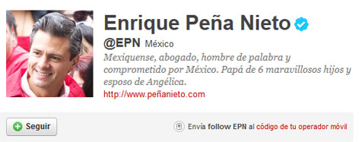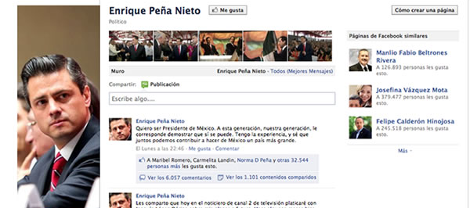

PRIMERA PARTE

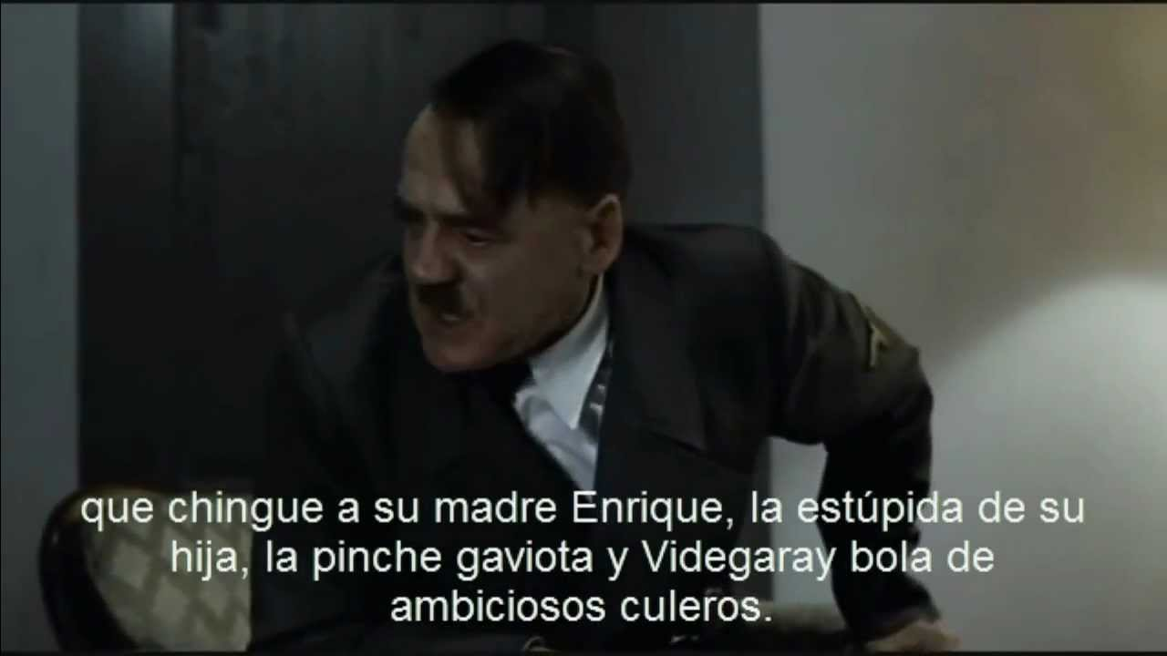
Fueron distintos los momentos críticos que marcaron la precampaña, campaña y post campaña de Enrique Peña Nieto; sin embargo, una de las más mencionadas y con repercusiones en la opinión pública de los ciudadanos mexicanos fue, sin lugar a dudas, la presentación del candidato en la Feria Internacional del Libro, en Guadalajara, el 3 de diciembre de 2011 (Zapata, 2011), donde el pre candidato, debido a una pregunta realizada por un periodista, no supo mencionar tres libros que hubiesen marcado su vida. Este hecho, que mostró desconocimiento literario de Enrique Peña Nieto, provocó fuertes críticas de manera inmediata y, debido a ello, surgieron los llamados “memes” y videos satíricos como el de “Hitler se entera de que EPN no lee”, el cual
tuvo gran auge en redes como YouTube,Twitter y Facebook.

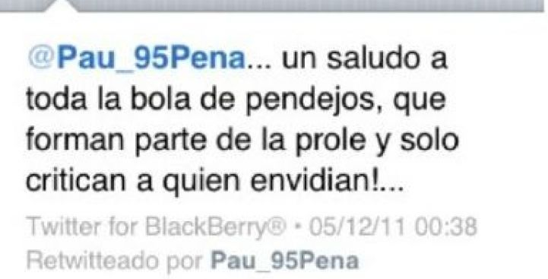
Como resultado de los comentarios negativos realizados en redes sociales, el 5 de diciembre de 2011 (Vargas, 2011), Paulina Peña, hija de Enrique Peña Nieto, retuiteó un mensaje de su novio en la misma red social Twitter, en donde él afirmaba que las críticas realizadas provenían de "la prole", causando revuelo a nivel nacional por este tuit, ya que no sólo se convirtió en trending topic, sino que fue un segundo momento hecho que le restaba restó popularidad o una opinión negativa al, en ese entonces, precandidato del PRI.
El día tres de marzo de 2012, el equipo de Enrique Peña Nieto aseguró que el PRI aprovecharía al máximo las redes sociales durante la campaña electoral (Elecciones 2012 México, 2012). Indicaron que serían una gran herramienta de participación de los jóvenes en la contienda. Al día siguiente, EPN admite admitió su preocupación por el éxito de Josefina Vázquez Mota en las encuestas.
Posteriormente, el 5 de marzo de 2012 (Benassini, 2012), a pesar de los momentos tan difíciles en los que se encontraba el pre candidato debido a lo sucedido en la FIL de Guadalajara y el comentario retuiteado por su hija, Peña Nieto alcanzó sorprendentemente más de 1 millón 609, 776 amigos en Facebook, comenzando así un uso más extensivo de la red social.


Asimismo, el equipo de campaña de Enrique Peña Nieto se enfrentó de manera adecuada días antes de que el candidato tomara protesta como el candidato oficial, a la noticia del “accidente” de su esposa Angélica Rivera, el 9 de marzo de 2012, quien hizo que pagaran todo un piso del Hospital Ángeles de Interlomas, en la Ciudad de México (Notimex, 2012) debido a una supuesta caída de la actriz, y así evitar malas informaciones y fotografías; sin embargo, algunos medios de comunicación mencionaban que el accidente había sido causa de violencia intrafamiliar. Fue la actriz Laura Zapata quien difundió el siguiente tweet:

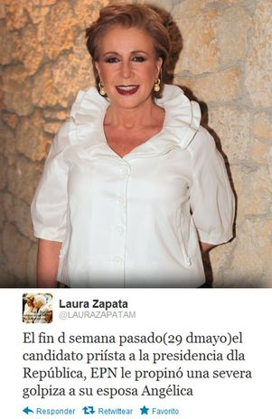
Este hecho, a pesar de que generó gran revuelo en las redes sociales por una horas, rápidamente desapareció, logrando que el lunes 12 de marzo Enrique Peña Nieto, sin algún problema tomara protesta como candidato presidencial, teniendo a un lado a su esposa, bastante recuperada.
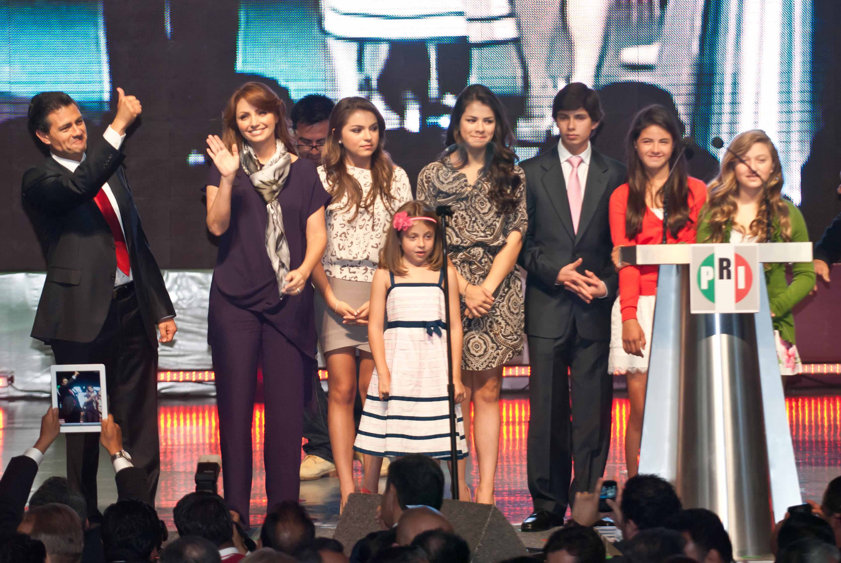

SEGUNDA PARTE

En esta segunda parte mencionaremos cuáles fueron los momentos de crisis durante la campaña de Enrique Peña Nieto, y cuáles fueron los momentos donde él se encontraba a la alza en las redes sociales. En esta parte describiremos las situaciones de crisis que se presentaron del 30 de marzo al 27 de junio de 2012, periodo en el cual se realizó formalmente la campaña electoral en todo el país por la Presidencia de la República.

Un hecho importante, aunque no precisamente político, sino personal sobre la vida de Enrique Peña Nieto, fue la difusión de la fotografía de un hijo no reconocido por él, así como una serie de tuits donde la expareja, llamada Maritza Díaz Hernández, le reclama al candidato que no ha querido reconocer a su hijo y que ni siquiera le pasa una pensión alimenticia. (Tavira, 2012). A continuación se presenta el twit más polémico, que incluye una fotografía del candidato, la madre y su hijo:
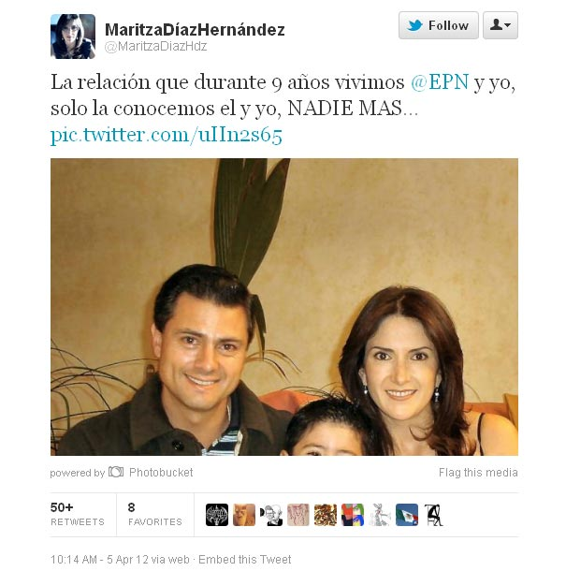

Este acontecimiento, a pesar de cubrir nota en periódicos y revistas de chismes en el país, no trascendió en redes sociales teniendo más que nada un impacto social.

Uno de los temas más sobresalientes en las redes sociales, exactamente el día de inicio de campañas electorales, a saber, el 30 de marzo de 2012 (Benassini, 2012), fue cuando la candidata del Partido Acción Nacional (PAN), Josefina Vázquez Mota, se colocó cerca de EPN en las encuestas - de acuerdo con encuestadoras como GEA ISA-, iniciando de esta forma la contienda en las redes sociales y el posicionamiento de cada uno de los candidatos. Para ese día EPN se comienza se comenzó a posicionar en la redes por medio del hashtag #EPNlaEsperanzadeMéxico, recibiendo un tweet por parte del nuevo gobernador del Estado de México, @eruviel_avila: “Mis mejores deseos para mi amigo y paisano @EPN, en el inicio de esta nueva etapa” (Illuminati, 2012). Es aquí cuando el pre candidato empieza a colocarse dentro de Twitter.
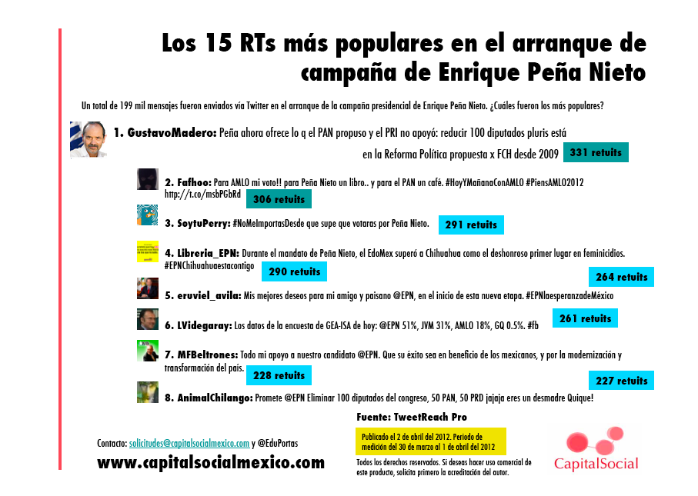

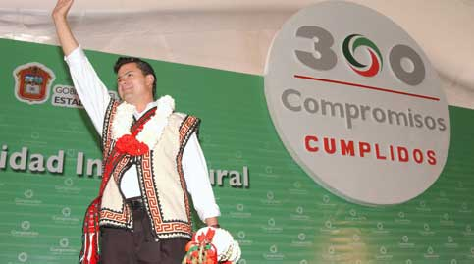
Asimismo, una de las principales acciones, sobre todo del PAN, fue lograr un impacto tanto en redes sociales como en medios de comunicación y señalar la falta del cumplimiento de compromisos realizados por el ex gobernador. Ejemplo de lo anterior fue que el 4 de abril de 2012 (Benassini, 2012), los panistas aseguraron que EPN no cumplió un porcentaje de los compromisos firmados en 2005 durante su campaña por la gubernatura del Estado de México.

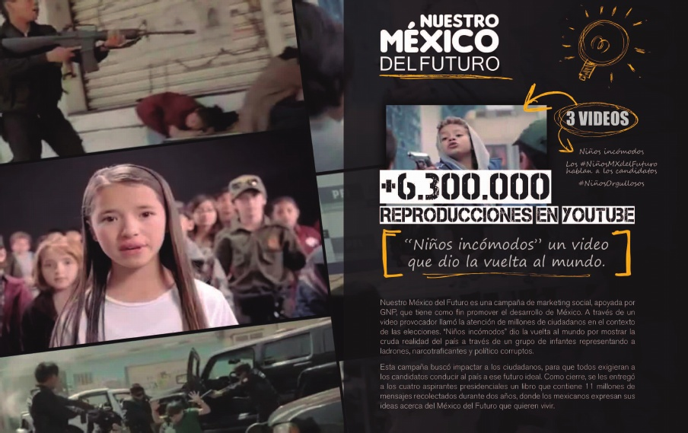
El día 11 de abril, en las redes sociales se comienza se comnzó a difundir rápidamente un video denominado Niños Incómodos logrando ampliamente el trending topic #NiñosIncómodos, el cual mostraba a través de niños vestidos como adultos los problemas a los que se enfrenta México. Estos niños aseguraban “si este es el futuro que me espera, no lo quiero. Basta de trabajar para sus partidos y no para nosotros, basta de arreglar el país por encimita, se acabó el tiempo, México ya tocó fondo, ¿sólo van a ir por la silla o van a cambiar el futuro de nuestro país” (Illuminati Lab, 2012). La respuesta en redes sociales ante las demandas de estos niños por parte de Peña Nieto fue: “apoyo el mensaje de #NiñosIncómodos. Lo mismo escucho en giras: “se acabó el tiempo”. Es hora de renovar la esperanza y cambiar a México", replicando como positivo el mensaje del video (ADN Político, 2012).

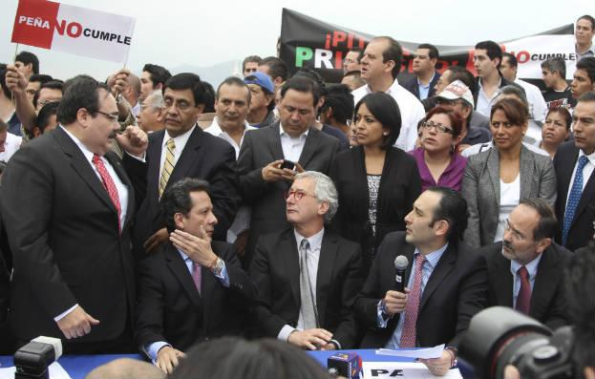
Por otro lado, se llevó a cabo el 16 de abril de 2012 (Redacción AN, 2012) la llamada “Mesa de la Verdad”, en la cual se reunieron algunos miembros importantes del PRI y PAN, enfrentando sus argumentos sobre el incumplimiento de compromisos. En esa reunión ninguno de los dos partidos cedió, ya que el PRI mencionaba que su candidato sí había cumplido todos sus compromisos y que entregó un puente terminado en Tlalnepantla; sin embargo, el PAN sostuvo y presentó documentos y fotografías para probar que el compromiso 127 de EPN no había sido cumplido.

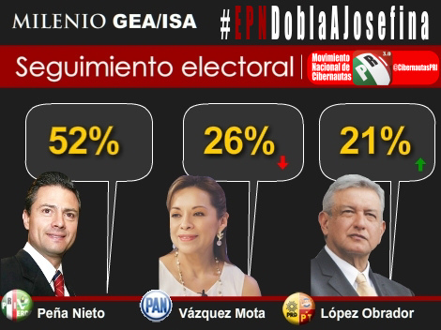
A pesar de los señalamientos realizados el 4 de abril de 2012 (Benassini, 2012) por el PAN, el 9 de abril de 2012 surgió como trending topic en las redes sociales #EPNDoblaAJosefina, el cual hacía mención de que no sólo la doblaba en preferencia del voto, sino que también el número de seguidores en las redes sociales.

Como consecuencia, un día después, el 10 de abril de 2012 (Benassini, 2012), Luis Videgaray, coordinador de la campaña de Peña Nieto, afirmó que el candidato se posicionaba como líder en redes sociales. Este hecho generó gran controversia en las mismas redes y entre la clase política, al ser una declaración proveniente de una persona importante de su equipo, ganando de cierta forma tiempo, anticipándose a las acciones de sus contrincantes
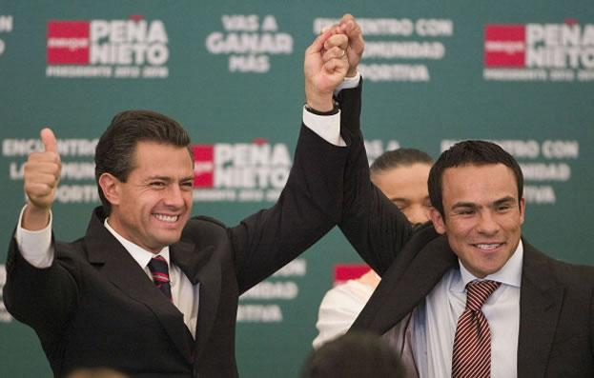
Otro de los momentos que tuvieron gran revuelo nacional e impacto mediático ocurrió el 17 de abril de 2012 (El Universal, 2012) cundo se llevó a cabo la tan esperada y famosa pelea de box entre Juan Manuel Márquez y Manny Pacquiao. Fue ahí que Márquez le dedicó su triunfo al ya candidato por el PRI y el PVEM, generando críticas en las redes sociales.

Con base en los diferentes acontecimientos ya sea a favor o en contra de EPN, ya para el 19 de abril de 2012 (Benassini, 2012), EPN sumaba 532,445 seguidores en Twitter. Lo anterior da paso a dos posibilidades, que realmente fueran sus seguidores o simplemente usuarios que querían conocer sus desaciertos ya comentados en las redes.


Como parte de las dinámicas del periodo de campaña, todos los candidatos asistieron al programa de radio de la periodista Carmen Aristegui, sin embargo, el 23 de abril de 2012 (Benassini, 2012), día que fue invitado y citado Enrique Peña Nieto, no asistió a la emisión, generando polémica en redes, pero sobre todo fuertes críticas por parte de la locutora acerca de los posibles motivos por los cuales el candidato no quiso asistir con ella. Ese mismo día aparecieron diferentes videos sobre EPN sumando 60 videos sobre él en redes sociales.

Asimismo, para el 24 de abril de 2012 (Benassini, 2012), EPN suma 592, 084 seguidores en Twitter, casi 60 mil seguidores más en tan sólo cinco días.

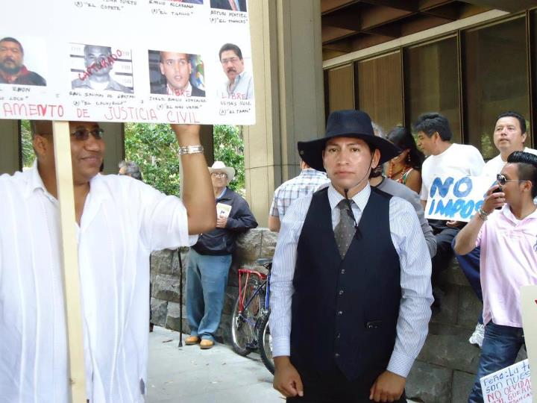
El 25 de abril de 2012 (Lizárraga, 2012), un suceso que, si no hubiera sido manejado bien por el grupo de comunicación del PRI y del candidato, hubiera creado una caída o fractura en la campaña de Enrique Peña y fue la denuncia pública del profesor Agustín Estrada del Estado de México quien acusó directamente al candidato de haber mandado a que lo violaran y declarar que había sostenido una relación homosexual con él desde 1998 y que por motivos políticos se habían separado; este hecho fue un golpe fuerte para la campaña, sin embargo fue rápidamente manejado en los medios y no pasó a ser trending topic en redes sociales.

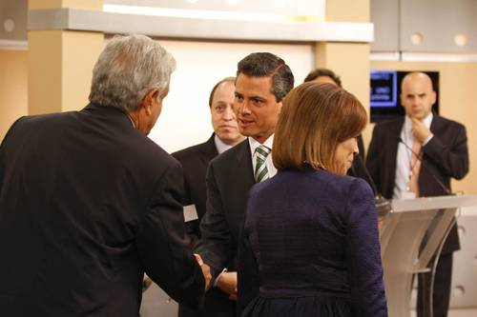
Posteriormente, un momento muy mencionado, controversial y seguramente más recordado por el ciudadano mexicano el primer debate presidencial donde participaron los cuatro candidatos de los diferentes partidos. Un día antes de éste, se registró en Twitter el trending topic #EmpiezaATemblarPeñaNieto, contando con comentarios que afirmaban que el ex gobernador no iba a poder estar a la altura de las circunstancias y que dicho encuentro era demasiado para su intelecto y no iba a poder sin su teleprompter. Este ejercicio fue llevado a cabo el 6 de mayo de 2012 (ADN Político, 2012). En este debate el hecho más criticado fue la aparición de una edecán vestida de forma escotada y muy llamativa, lo cual causó no sólo sorpresa entre los mismos candidatos, sino también una que otra mirada perdida de los candidatos hacia ella. En ese mismo debate, el candidato del PRI aseguró como punto primordial que:

“El proyecto que yo te presento es una propuesta de cambio responsable, con rumbo, para que generando estabilidad puedas tú tener mejores condiciones, me propongo cambiar el miedo por esperanza, me propongo cambiar a México”

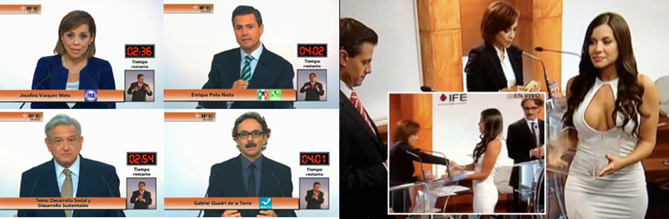

La postura que mantuvo en el foro de debate fue siempre y lo llevó a generar relativamente buenos comentarios en las redes. A continuación se presentan algunas estadísticas con respecto a Twitter durante el ejercicio:
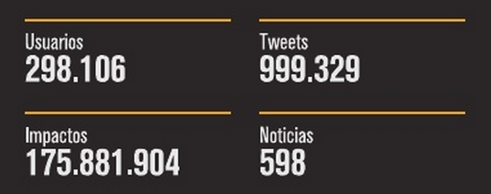
Fuente: Illuminati Lab. Elecciones México 2012

#TwitterGatePRI, el hashtag que empieza a difundir un video en el cual se evidencian twitteros acarreados que se encontraban durante el debate en una sala junto a donde se llevaba a cabo y que tenían como objetivo lanzar comentarios positivos y revertir los negativos sobre el desempeño del candidato priísta en su desempeño. (Illuminati Lab, 2012). Se presenta a continuación:
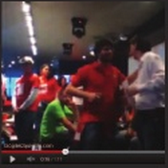
Por otro lado, un hecho inusual en las redes sociales tuvo lugar el día 9 de mayo de 2012 (Benassini, 2012) al aparecer “misteriosos” trending topic emitidos por cuentas de Twitter de usuarios desconocidos, e incluso una de ellas proviene de El Salvador mencionando los siguientes TT: #JosefinaSiVa, #ChingaTuMadreEPN, #LargateDeTwitterEPN. Esto hace eco a lo acontecido el día anterior.
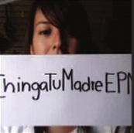

Definitivamente uno de los hechos más importantes y de gran relevancia para la historia contemporánea de México fue el movimiento social y estudiantil que comenzó el día 12 de mayo de 2012 (Galindo, 2013), cuando EPN realizó su visita a la Universidad Iberoamericana para tener un acercamiento con el sector estudiantil, presentar sus propuestas, plataforma de campaña y escuchar, en cierta forma, las peticiones de los jóvenes; sin embargo, esta visita no sólo generó disgusto entre los jóvenes, quienes le reclamaron los compromisos incumplidos durante su gubernatura, sino que también se generaron consignas en su contra, y al salir del auditorio de la Universidad Iberoamericana fue cuestionado y perseguido por los pasillos hasta que EP se encerró en un baño huyendo de la multitud estudiantil. Ante estos hechos comenzaron a surgir tweets de toda índole en la red social Twitter, titulados #MeEscondoEnElBañoComoEPN, #EPNLaIberoNoTeQuiere, #SomosMasde131, #YoSoy132, entre otros.
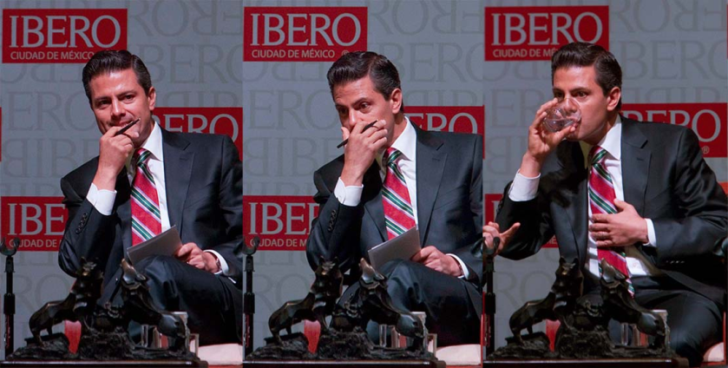
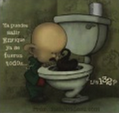

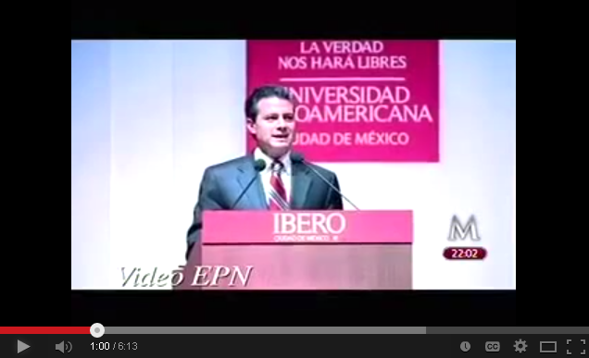
El 14 de mayo de 2012 (Galindo, 2013), surge un video realizado por el equipo de EPN donde narran su versión de la visita de EPN a la Universidad Iberamericana, dicho video generó un gran disgusto por parte de los universitario pues no mostraba lo que realmente había pasado y estaba editado con el objetivo de minimizar el escándalo y las consignas anti EPN que se dijeron. Asimismo, simpatizantes del PRI posicionan en Twitter el trending topic #EPNSigueAdelante asegurando que a pesar de todo lo que se dice el candidato sigue a la cabeza de las preferencias electorales con un 41.9% de apoyo electoral.

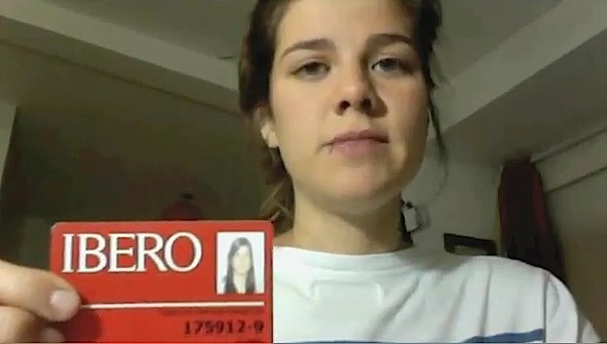
Tres días después, el 17 de mayo de 2012 (Galindo, 2013) aparece un video en Youtube que muestra estudiantes falsos –de acuerdo con los alumnos de la IBERO- de la misma Universidad Iberoamericana. Este hecho enfureció a los jóvenes, quienes ya estaban iniciando, sobre todo en redes sociales, un movimiento en contra del candidato y que en unos cuantos días se denominaría #Yosoy132. Como consecuencia de lo anterior, los estudiantes pertenecientes al movimiento anti Peña realizaron un video en el cual pretendían demostrar quienes eran los alumnos reales, mostrando uno a uno sus credenciales oficiales y vigentes de la Universidad Iberoamericana.

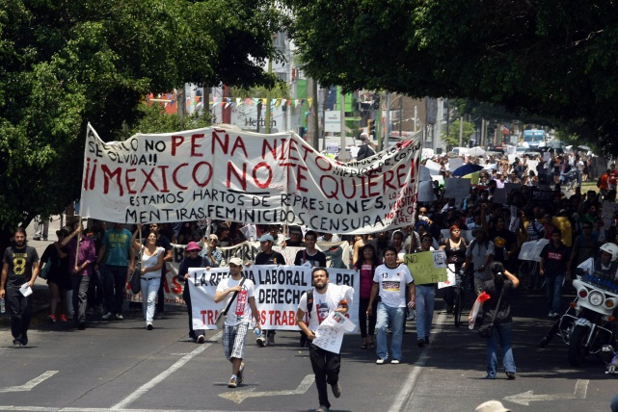
A partir de este momento, la mayoría de las acciones que tuvieron gran impacto en redes sociales y realmente generaron un movimiento con las nuevas tecnologías a su favor, todas las acciones tenían relación con el movimiento #Yosoy132. Por ejemplo, el 19 de mayo de 2012 (Galindo, 2013) se realizó en la ciudad de México la primer marcha anti Peña Nieto. Hasta este momento los medios de comunicación aún no hacían mucho caso de las acciones estudiantiles y de la sociedad civil; sin embargo, debido a la presión social, el 21 de mayo de 2012 (Galindo, 2013), Televisa transmitió actos anti Peña Nieto; el 22 de mayo de 2012 (Galindo, 2013) se realizó la primer protesta #132 oficial llevada a cabo por jóvenes estudiantes de distintas universidades.

El 23 de mayo de 2012 (La Jornada, 2012), se presentó otro caso curioso durante la campaña cuando el grupo denominado “Anonymous” tiró el sitio de internet del Partido Verde Ecologista de México.

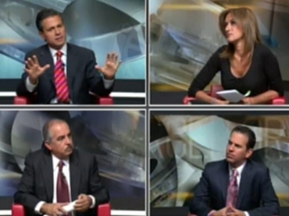
Al día siguiente, el 24 de mayo de 2012 (Villamil, 2012), EPN fue invitado al programa de Televisa, Tercer Grado, al que acudió como todos los demás candidatos, en el cual habló tanto del movimiento #YoSoy132, así como aseguró que se había perdido ya la idea de que él mismo era un producto de Televisa. Mientras ocurría este debate, surgieron en Twitter hashtags que lograron posicionarse en la red social en cuestión de horas, siendo las principales #YoViAUnPendejoEn3erGrado, #RespodoComoEPN, burlándose de la participación del candidato en el debate, refiriéndose a ella como errática, y poco atinada en las respuestas otorgadas ante las preguntas relacionadas con Salinas de Gortari, Elba Esther Gordillo y los estudiantes de la IBERO (Redacción SDPNoticias, 2012)

Derivado de la presión de las marchas de los estudiantes en contra del candidato, el 29 de mayo de 2012 (Galindo, 2013), EPN canceló su visita a universidades, no exponiéndose a disminuir o empeorar la opinión pública de los ciudadanos en caso de que fuera atacado por los alumnos.

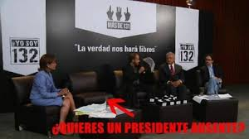
Ya para el 1 de junio de 2012 (Galindo, 2013), EPN se deslindó de supuestas amenazas contra #132 quienes habían afirmado haberlas recibido y afirmaron que provenían de gente cercana al candidato. Con base en las manifestaciones y acusaciones de los jóvenes del nuevo movimiento, el 7 de junio de 2012 (Galindo, 2013), EPN rechazó la invitación y no asistió al debate #132 como sí lo hicieron los demás candidatos. Fue así como esa misma noche el candidato priísta perdió 37, 000 seguidores (CNN México, 2012), a saber, el 4.53% de ellos.

El 10 de junio de 2012 (CNN México, 2012) se llevó a cabo el segundo debate oficial entre candidatos a la Presidencia de la República, hecho que acaparó las redes sociales. En este ejercicio el candidato del PRI y PVEM se defendió y uno de los argumentos que generaron buena opinión en las redes sociales, pero no entre los seguidores del movimiento afirmaba:

“Las protestas de los universitarios son una muestra de rigor y la vitalidad de la democracia”

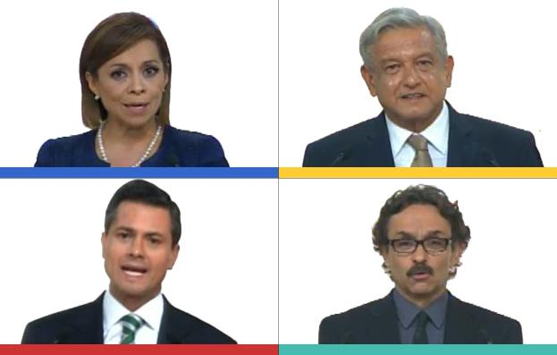

Asimismo, las estadísticas registradas ese día en la red social Twitter se describen a continuación:
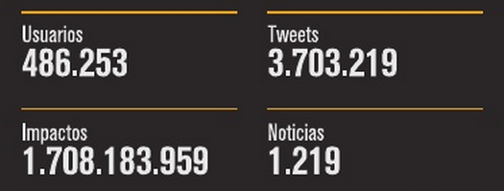
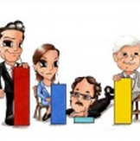
Durante el desarrollo del debate, partidarios de Enrique Peña Nieto –entre ellos, @euruviel_avila, @EPNMéxico, @pri_edomex, @CibernautasPRI- comienzan a posicionar el trending topic #ConPeñaMéxicoVaACambiar, asegurando que el candidato era el de las mejores opciones, se estaba enfocando a dar propuestas, mientras que los demás estaban orientados a atacarlo. (Illuminati Lab, 2012)

Asimismo, dentro del trending topic surgido posteriormente al debate, etiquetado #Debate2012, se publicó la siguiente imagen (Illuminati Lab, 2012):

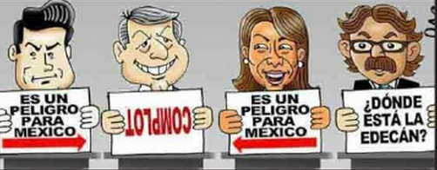

El 11 de junio de 2012 (Saldívar, 2012), a casi un mes antes del día de la elección, se generaron en redes sociales tales como Twitter el llamado Copete Leaks, el cual consistió en una forma de burla en las redes sociales generando gran cantidad de “memes”, pero al mismo tiempo se convirtió en un símbolo de publicidad e identidad con el candidato
. 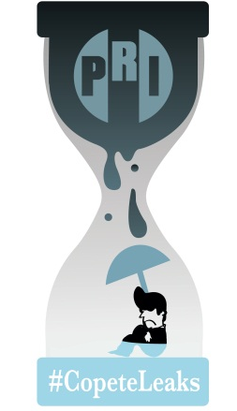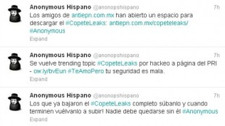

El domingo 1 de julio de 2012 (Balderas, 2012), se llevaron a cabo las elecciones para elegir al Presidente de la República. Según las reglamentaciones en materia electoral, durante la jornada los candidatos no pueden promoverse; sin embargo, las redes sociales estuvieron muy activas con vistas a apoyar tanto al candidato de su preferencia, como generar e incentivar la participación ciudadana. Al final del día, el Partido Revolucionario Institucional realizó el llamado de la victoria que fue reproducido por las redes sociales a partir de la victoria.
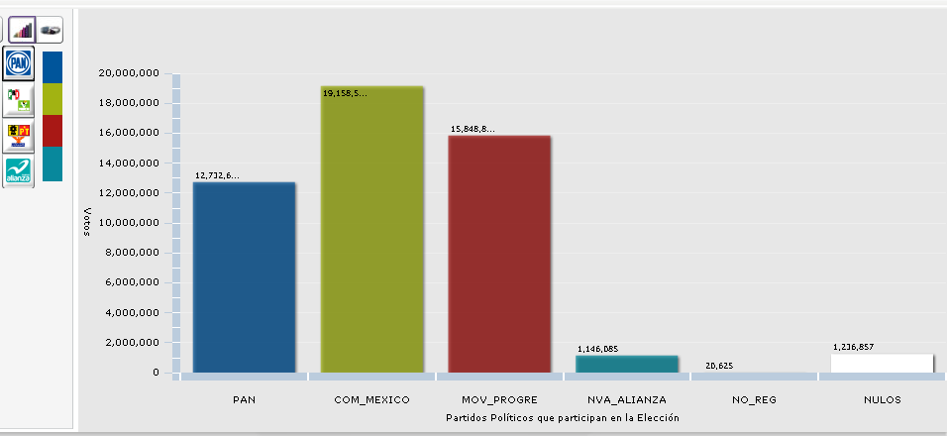
Fuente: Atlas de Resultados Electorales Federales 1991-2012. IFE
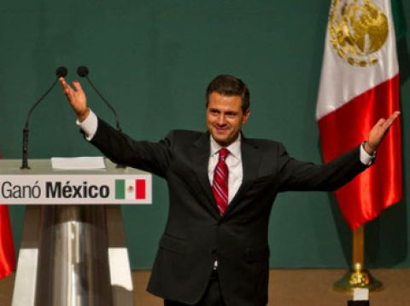

Estadísticas en las redes sociales durante el día de la elección presidencial:
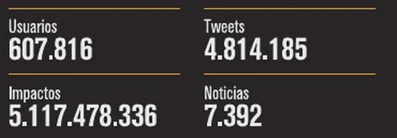

TERCERA PARTE

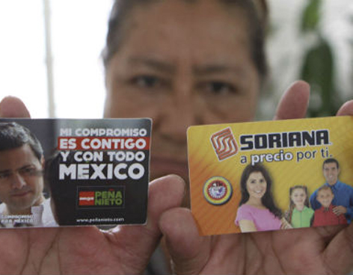
Posterior al día de la elección y el reconocimiento de los resultados, el 6 de julio de 2012 (Redacción Reforma, 2012), surgieron acusaciones hacia PRI de haber hecho compras de 5 mmdp a las tiendas de supermercados Soriana, consistentes sobre todo en monederos de descuento para dárselas a las personas que votaran por el candidato EPN o a la gente que colaboró el día de la jornada electoral.

Finalmente, puede decirse que la campaña de Enrique Peña Nieto fue una campaña intensa y controversial en las redes sociales y en los distintos medios de comunicación. Si bien es cierto que fue el candidato al que le atribuyeron más aspectos negativos y fue altamente criticado por los usuarios de las redes sociales como Twitter y Facebook, también es cierto que fue el que tuvo un mayor número de seguidores, tanto simpatizantes y militantes como contrarios y fue quien logró mayor publicidad tanto oficial como no oficial y quien se mantuvo a la vanguardia en las redes antes de la campaña y después del día de la elección.

La campaña de EPN ejemplifica claramente una de las máximas de la política mexicana: “No importa que hablen bien o que hablen mal de ti, pero que hablen”. Es por lo anterior, que el candidato tricolor hizo uso de las redes sociales para estar presente en todos los acontecimientos que sucedían en su campaña.

Como conclusión, las campañas políticas electorales ya no se miden únicamente en el número de votos, sino en el impacto y en el movimientos que se tenga en las redes sociales y la importancia de la forma en cómo los diferentes equipos de campaña deben actuar para contra restar os momentos de crisis o resaltar los momentos de oportunidad. Esta cronología no sólo muestra qué aconteció en la campaña de un candidato, sino que muestra cuál fue la dinámica social que se vivió en México durante Noviembre de 2011 hasta el 06 de Julio de 2012.

Fuentes:

ADN Político. (2012). Josefina y AMLO debaten contra Peña Nieto y olvidan a Quadri. Disponible en: http://www.adnpolitico.com/2012/2012/05/06/debate-candidatos-presidenciales
Balderas, Óscar. (2012). Enrique Peña Nieto regresa al PRI a la Presidencia de México. ADN Político. Disponible en: http://www.adnpolitico.com/2012/2012/07/01/pena-nieto-de-golden-boy-a-presidente-de-mexico
Benassini, Claudia. (2012). Comportamiento de las redes sociales durante las elecciones en México, 2012.
Claurus. Mapa electoral. Dispobible en: http://www.clarusdigital.com/mapaelectoral/
CNN México. (2012). Los candidatos privilegian defensa sobre descalificaciones en el debate. México: Voto 2012. CNN México. Disponible en: http://mexico.cnn.com/nacional/2012/06/10/segundo-debate-presidencial-en-mexico
CNN México. (2012). Los candidatos tienen 'unfollow' masivo la noche del debate de #YoSoy132. Disponible en: http://mexico.cnn.com/tecnologia/2012/06/20/los-candidatos-tienen-unfollow-masivo-durante-el-debate-de-yosoy132
Elecciones 2012 México. (2012). Noticias anteriores. Disponible en: http://www.eleccion2012mexico.com/noticias/anteriores
Galindo, Jesús y González, José Ignacio. (2013). #YoSoy132: la primera erupción visible. México: Global Talent University Press
Illuminati Lab Social Media Intelligence. (2012). 140 Tending Topics que Hicieron Historia. Elecciones México 2012. Disponible en: http://es.scribd.com/doc/106880837/140-TrendingTopics-Que-Hicieron-Historia
Lizárraga, Guadalupe. (2012). Víctima de homofobia cuenta su relación con Enrique Peña Nieto. Disponible en: http://www.losangelespress.org/victima-de-homofobia-cuenta-su-relacion-con-enrique-pena-nieto/
Notimex. (2012). Angélica Rivera fue hospitalizada por caída. Con Maxine Woodside. Disponible en: http://www.radioformula.com.mx/notas.asp?Idn=231150
Periódico La Jornada. (2012). Anonymous tira página web del PRI. Disponible en: http://www.jornada.unam.mx/2012/05/20/politica/003n2pol
Redacción Aristegui Noticias. (2012). ‘Mesa de la verdad’: 30 minutos de arengas entre PRI y PAN. Aristegui Noticias. Disponible en: http://aristeguinoticias.com/1704/post-elecciones/mesa-de-la-verdad-30-minutos-de-arengas-entre-pri-y-pan/
Redacción El Universal. (2012). Márquez triunfa y dedica victoria a Peña Nieto. Disponible en: http://www.eluniversal.com.mx/notas/888880.html
Redacción Reforma. (2012). Acusan compras de 5 mmdp a Soriana. Periódico Reforma. Disponible en: http://www.reforma.com/libre/online07/preacceso/articulos/default.aspx?plazaconsulta=reforma&url=http://www.reforma.com/nacional/articulo/664/1326973/&urlredirect=http://www.reforma.com/nacional/articulo/664/1326973/
Redacción SDPNoticias. (2012). Se pitorrean de participación de Peña Nieto en Tercer Grado. Disponible en: http://www.sdpnoticias.com/nacional/2012/05/24/se-pitorrean-de-participacion-de-pena-nieto-en-tercer-grado
Saldívar, Alejandro. (2012). #CopeteLeaks: Anonymous difunde supuestos datos privados de EPN y del PRI. Revista Proceso. Disponible en: http://www.proceso.com.mx/?p=310601
Tavira, Alberto. (2012). Las mujeres de Peña Nieto. Animal Político. Disponible en: http://www.animalpolitico.com/2012/02/las-mujeres-de-pena-nieto/#axzz2vLsCFPs8
Vargas, Rosa. (2011). Hija de Peña Nieto causa ira en Twitter al renviar mensaje que insulta a críticos. Periódico La Jornada. Disponible en: http://www.jornada.unam.mx/2011/12/06/politica/013n1pol
Villamil, Jenaro. (2012). EPN en Tercer Grado: “se desvanece idea de que soy producto Televisa”. Revista Proceso. Disponible en: http://www.proceso.com.mx/?p=308582
Zapata, Belén. (2011). Peña Nieto confunde nombres de libros y escritores en su visita a la FIL. CNN México. Disponible en: http://mexico.cnn.com/nacional/2011/12/03/pena-nieto-confunde-nombres-de-libros-y-escritores-en-su-visita-a-la-fil

